2025年安全工器具补充采购询价单
Pengadaan Alat dan Peralatan Keselamatan Tambahan Tahun 2025
Formulir Permohonan Pembelian
一、基本情况
I. Informasi Dasar
1. 采购人：华电运营印尼玻雅分公司
1. Pembeli: PT. CHD Power Plant Operation Indonesia Muara Enim Branch
2. 联系人：技术：潘霁青，商务：于再军
2. Kontak: Teknis：Pan JiQing, Komersial:Yu ZaiJun
3. 报价专用邮箱：731465071@qq.com。最终报价文件只能发送该邮箱，否则不予认可，且邮件标题名称必须为“玻雅项目XXX采购标段报价文件（**公司）”。请勿重复发送，采购人只认可最后一次报价。
3. Alamat Email Penawaran Khusus: 731465071@qq.com. Dokumen penawaran akhir harus dikirimkan secara eksklusif ke alamat email ini; jika tidak, dokumen tersebut tidak akan diterima. Baris subjek email harus berjudul “Dokumen Penawaran Paket Pengadaan Proyek Boja XXX (**Perusahaan)”. Jangan kirim ulang penawaran; entitas pengadaan hanya akan menerima penawaran akhir yang dikirimkan.
澄清专用邮箱：731465071@qq.com。采购过程中若有疑问可发送至该邮箱，否则不予回复，且邮件标题名称必须为“玻雅项目XXX采购标段投标疑问（**公司）”。
Email Klarifikasi: 731465071@qq.com. Pertanyaan selama proses pengadaan dapat dikirimkan ke alamat ini; tanggapan tidak akan diberikan jika dikirim ke alamat lain. Subjek email harus berjudul “Pertanyaan Penawaran Paket Pengadaan Proyek Boja XXX (Nama Perusahaan)”.
- 采购内容：详见报价表。
4. Ruang Lingkup Pengadaan: Seperti tercantum dalam jadwal penawaran.
- 采购方式：公开询比。
5. Metode Pengadaan: Tender Terbuka dan Perbandingan.
- 评审方法：经评审的最低价法，按照满足采购需求且报价最低原则按顺序推荐候选成交供应商。
6. Metode Evaluasi: Metode Harga Penawaran Terendah yang Dievaluasi. Calon pemasok yang berhasil akan direkomendasikan secara berurutan berdasarkan pemenuhan persyaratan pengadaan dan penawaran harga terendah.
- 报价截止时间：2025年11月24日11：00点前（雅加达时间）。
7. Batas Waktu Penawaran: Sebelum pukul 11.00 tanggal 24 November 2025 (Waktu Jakarta).
- 送货地址：PT. CHD Power Plant Operation Indonesia" PLTU SUMSEL 8 Desa Tanjung Lalang, Tanjung Agung, Kabupaten Muara Enim, Sumatera Selata。
8. Alamat Pengiriman: PT. CHD Power Plant Operation Indonesia “PLTU SUMSEL 8”, Desa Tanjung Lalang, Tanjung Agung, Kabupaten Muara Enim, Sumatera Selatan.
- 采购监督投诉受理邮箱:info-sumsel8@chdoc.co.id。
9. Alamat Email Pengaduan Pengawasan Pengadaan: info-sumsel8@chdoc.co.id.

二、报价说明
II. Spesifikasi Penawaran
- 报价人的报价包括人工费、材料费、运杂费、管理费、利润、PPN税费、保险费以及标的物运抵到采购人指定交货地点有关的一切费用，固定价格保持不变。
1. Penawaran peserta lelang harus mencakup biaya tenaga kerja, biaya bahan, biaya angkut dan penanganan, biaya manajemen, keuntungan, pajak PPN, premi asuransi, dan semua biaya yang terkait dengan pengiriman barang ke lokasi pengiriman yang ditunjuk oleh pembeli. Harga tetap harus tetap tidak berubah.
- 特别注意：所报货物参数规格务必符合要求，所报产品差异应注明。
2. Catatan Khusus: Parameter dan spesifikasi barang yang ditawarkan harus sesuai dengan persyaratan. dan setiap penyimpangan dari barang yang ditawarkan harus dinyatakan dengan jelas.
3. 供货周期：2025年12月30日之前，如有特殊产品交货期晚于该时间，经确认后可适当延长。
3. Masa Pengiriman:Harus tiba sebelum 30 Desember 2025.Jika waktu pengiriman untuk produk khusus lebih lambat dari waktu tersebut, dapat diperpanjang dengan tepat setelah konfirmasi.
4. 资格审查资料：提供营业执照、税务登记证、法人身份证明文件。
4. Dokumen Verifikasi Kualifikasi: Sediakan Surat Izin Usaha, Sertifikat Pendaftaran Pajak, dan Dokumen Identitas Pejabat Hukum.
5. 付款方式：货到验收合格后通过银行转账付款，报价人应具有银行对公账户。
5. Metode Pembayaran: Pembayaran akan dilakukan melalui transfer bank setelah pengiriman dan penerimaan barang berhasil. Penyedia penawaran harus memiliki rekening bank korporasi.
6. 质保金：不适用。适用：合同总额的 ，期限 。
6. Deposit Retensi: Tidak berlaku. Berlaku: % dari total kontrak, angka waktu: .
7. 采购人不保证价格最低的供应商中标，也不对未中标的供应商作任何解释。对使用不符合质量要求的产品报价不予评审。
7. Pembeli tidak menjamin bahwa pemasok dengan harga terendah akan mendapatkan kontrak dan tidak akan memberikan penjelasan kepada penawar yang tidak berhasil. Penawaran yang menggunakan produk yang tidak memenuhi persyaratan kualitas tidak akan dievaluasi.
三、报价表
III. Formulir Penawaran
序号  No. Seri | 物资名称  Nama Barang |  | 规格/型号  Spesifikasi/Model | 单位  Satuan | 数量  Jumlah | 单价（RP）  Harga Satuan (IDR) | 合价（RP）  Harga Total (IDR) | 备注  Catatan | 品牌
1 | 防护面屏 |  | 霍尼韦尔/Honeywell 面屏支架套装，型号：BD-173B+SE-173A 含BD-173B面屏支架 SE-173A防护面屏 | 个 | 30
2 | 防酸手套 |  | 安思尔/Ansell 一次性丁腈手套，92-600-M，20只/盒 加厚 | 盒 | 40
3 | 防酸碱长袖工作服 |  | ALLAXDO 防静电防酸碱长袖工作服，GM1SSG1159T801，XL/175 | 套 | 10
4 | 酸性气体防护口罩 |  | 耐呗斯 防尘及酸性气体异味口罩，NBS9535VCP KP95，活性炭，带阀，头戴式 | 盒 | 60
5 | 25KV中筒绝缘靴 |  | 25KV中筒绝缘靴 41码（需检测报告） | 双 | 5
6 | 25KV中筒绝缘靴 |  | 25KV中筒绝缘靴 43码（需检测报告） | 双 | 5
7 | 1000V绝缘手套电工专用 |  | 1000V绝缘手套电工专用双面绝缘防水款 | 双 | 25
8 | 玻璃钢仲缩围栏 |  | 1.2*2.5米(加厚款)材质玻璃钢 高1.2米 | 米 | 200 |  |  |  | 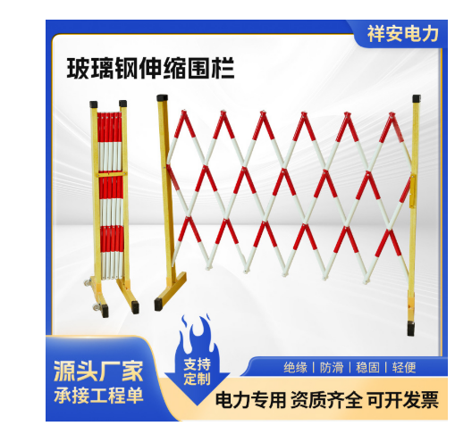
9 | 执法记录仪 |  | 128g，1080p，胸牌佩戴式。 | 个 | 10 |  |  | 推荐品牌：飞利浦、爱国者、联想  显示屏：高亮宽视角显示屏  镜头：高清镜头 140 度广角镜头  快门控制方式：电子快门  对焦距离：50cm-无穷远  曝光方式：自动  红外夜视功能：支持，内置 2颗高功率红外LED灯  红外切换方式：自动、手动(默认)  最高拍照分辨率：5800万像素JPEG格式  最高录像分辨率：1440P(H.264)格式  抓拍功能：录像时按下拍照键可抓拍与视频分辨率相同的照片  一键拍摄：支持关机状态下一键进行录像、录音功能  手动标记功能：支持重点视频手动标记功能(短按上键标记  移动侦测录像：支持在目标区域内有物体移动时自动录像  录像文件分段保存现场回放功能：可分为多种时长的分段保存，方便文件查找与管理保存的影像、照片、录音可随时通过本机进行浏览回放，可支持快进、快退等  日志功能：支持自动生成使用日志，详细记录开关机，拍录音录像的时间  省电模式：支持待机时或录像过程中自动关屏，以节省电量  操作提示方式：指示灯、声音二种  麦克风：支持内置麦克风  扬声器：内置大功能扬声器  手电筒：支持内置1颗增强节能型白光灯  连接方式：高速TYPE-C USB 2.0接口  电池：2200mAH /3.8V  最长拍摄时间：11H(1080P 30fps 高质量视频，关屏模式下)
10 | 语音提示器 |  | 锂电池充电款，可自行录音，磁吸贴片安装，感应距离3-4米 | 个 | 10 |  |  |  | 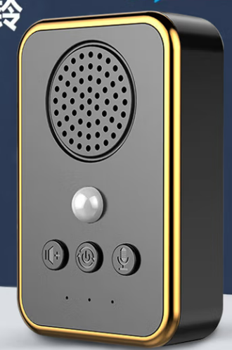
11 | 智能安全帽 |  | 智能安全帽4G/5G摄像实时远程监控可视头盔式执法记录仪（红6个、蓝2个、黄两个） | 个 | 10 |  |  |  | 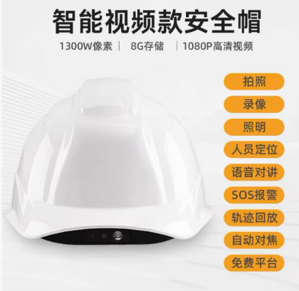
小计
PPN11%
总价Harga Total :
此处填写交货期  Silakan isi tanggal pengiriman di sini |  | 此处注明到货期  Harap tunjukkan tanggal pengiriman di sini |  | 供应商名称  Nama Pemasok
联系地址
Alamat Kontak
报价人： （签字） 联系方式：
Penyedia Penawaran: (Tanda Tangan) Rincian Kontak:

报价单位： （盖章）
Organisasi Penawaran: (Stempel)

备注：1. 报价人应签字盖章扫描后上传到报价专用邮箱。
- 报价人应附上营业执照、税务登记证、法人身份证明文件扫描件。
Catatan: 1. Penyedia penawaran wajib menandatangani dan menempelkan stempel, kemudian memindai dan mengunggah dokumen ke alamat email penawaran yang ditentukan.
2. Penyedia penawaran wajib melampirkan salinan yang telah dipindai dari izin usaha, sertifikat pendaftaran pajak, dan dokumen identitas wakil hukum.

